Задание. 1. Подпишите фотографии или расставьте буквы.

А) Василий III Б) Елена Глинская В) Иван IV

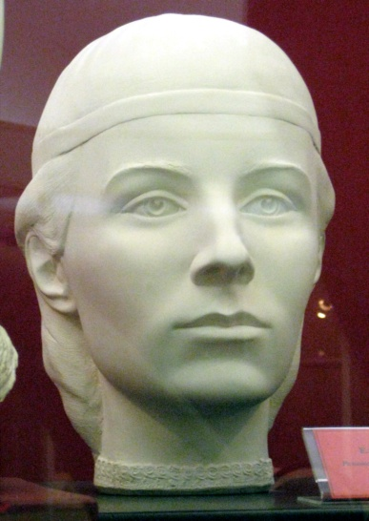 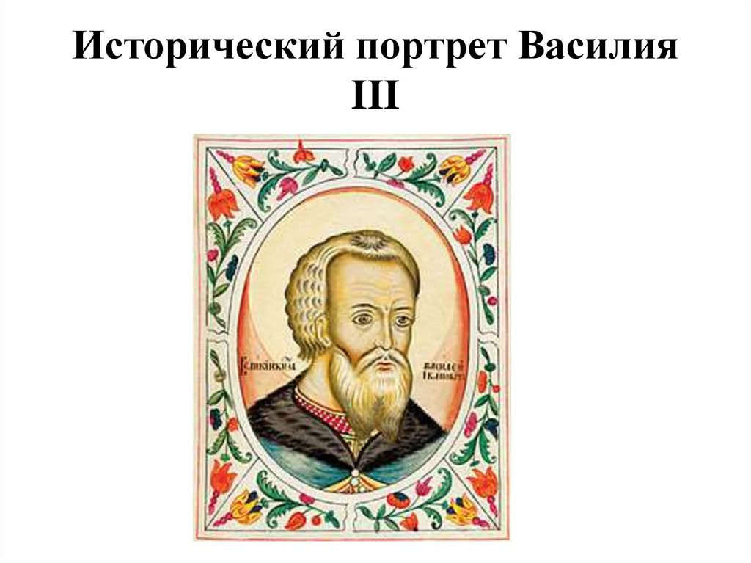 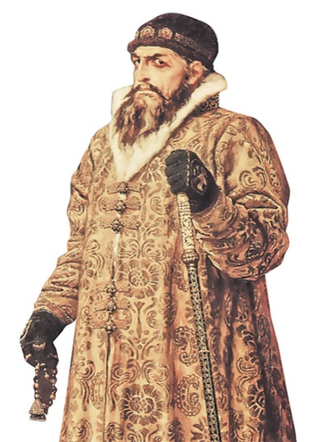

2. Прочитайте отрывок из исторического источника и определите к деятельности какого князя относится описываемое событие.

|  |  |
| --- | --- |
| Отрывок | Буква (или князь) |
| 1. Правительство попыталось ограничить власть наместников, от насилия и произвола которых страдали жители городов и уездов. |  |
| 2. Был созван первый Земский собор, на котором обсуждали, как устроить местное самоуправление, и решили пересмотреть и исправить старый Судебник … и выработать новый, лучший порядок судопроизводства Через год был созван большой церковный собор, которому царь предложил обширный проект церковных реформ. |  |
| 3. «…Властью. которую он применяет по отношению к своим подданным, он легко превосходит всех монархов всего мира. И он докончил также то. что начал его отец [великий князь Иван III], а именно отнял у всех князей и других властелинов все их города и укрепления. Во всяком случае даже родным своим братьям он не поручает крепостей, не доверяя и им». |  |

3. Запишите название любого объекта (города, населённого пункта, реки или др.), которое непосредственно связано с действиями князя. Объясните, как указанный Вами объект связан с этим событием.

|  |  |
| --- | --- |
| Князь | Событие /Действие |
| 1. Василий III |  |
| 2. Елена Глинская |  |
| 3. Иван IV |  |

4. Пользуясь учебником, соотнесите картинку с правлением князя, укажите автора и событие, изображённое на картине.

|  |  |
| --- | --- |
| Картина |  |
| 003.jpg | Автор – \_\_\_\_\_\_\_\_\_\_\_\_\_\_\_\_\_\_\_\_\_\_\_\_\_\_\_\_\_\_\_\_\_\_\_\_\_\_\_\_\_\_\_  Название -\_\_\_\_\_\_\_\_\_\_\_\_\_\_\_\_\_\_\_\_\_\_\_\_\_\_\_\_\_\_  О чём идёт речь в литературном произведение  \_\_\_\_\_\_\_\_\_\_\_\_\_\_\_\_\_\_\_\_\_\_\_\_\_\_\_\_\_\_\_\_\_\_\_\_  \_\_\_\_\_\_\_\_\_\_\_\_\_\_\_\_\_\_\_\_\_\_\_\_\_\_\_\_\_\_\_\_\_\_\_\_\_\_\_\_\_\_\_  \_\_\_\_\_\_\_\_\_\_\_\_\_\_\_\_\_\_\_\_\_\_\_\_\_\_\_\_\_\_\_\_\_\_\_\_\_\_\_\_\_\_\_\_ |
| vozneseniye_4.jpeg | Название и нахождение памятника \_\_\_\_\_\_\_\_\_\_\_\_\_\_\_\_\_\_\_\_\_\_\_\_\_\_\_\_\_\_\_\_\_\_\_\_\_\_\_\_\_  \_\_\_\_\_\_\_\_\_\_\_\_\_\_\_\_\_\_\_\_\_\_\_\_\_\_\_\_\_\_\_\_\_\_\_\_\_\_\_  В честь какого события возведена церковь? \_\_\_\_\_\_\_\_\_\_\_\_\_\_\_\_\_\_\_\_\_\_\_\_\_\_\_\_\_\_\_\_\_\_\_\_\_\_\_\_\_\_\_  \_\_\_\_\_\_\_\_\_\_\_\_\_\_\_\_\_\_\_\_\_\_\_\_\_\_\_\_\_\_\_\_\_\_\_\_\_\_\_\_\_\_\_  \_\_\_\_\_\_\_\_\_\_\_\_\_\_\_\_\_\_\_\_\_\_\_\_\_\_\_\_\_\_\_\_\_\_\_\_\_\_\_\_\_\_\_  \_\_\_\_\_\_\_\_\_\_\_\_\_\_\_\_\_\_\_\_\_\_\_\_\_\_\_\_\_\_\_\_\_\_\_\_\_\_\_\_\_\_\_  \_\_\_\_\_\_\_\_\_\_\_\_\_\_\_\_\_\_\_\_\_\_\_\_\_\_\_\_\_\_\_\_\_\_\_\_\_\_\_\_\_\_\_ |
| D_IQsqQXoAEWZwz.jpg large.jpg | Кому принадлежат слова; «Москва – третий Рим, а четвёртому не бывать»? Объясните высказывание.  \_\_\_\_\_\_\_\_\_\_\_\_\_\_\_\_\_\_\_\_\_\_\_\_\_\_\_\_\_\_\_\_\_\_\_\_\_\_\_\_\_\_\_\_  \_\_\_\_\_\_\_\_\_\_\_\_\_\_\_\_\_\_\_\_\_\_\_\_\_\_\_\_\_\_\_­ \_  \_\_\_\_\_\_\_\_\_\_\_\_\_\_\_\_\_\_\_\_\_\_\_\_\_\_\_\_\_\_\_\_\_\_\_\_\_\_\_\_\_\_\_  \_\_\_\_\_\_\_\_\_\_\_\_\_\_\_\_\_\_\_\_\_\_\_\_\_\_\_\_\_\_\_\_\_\_\_\_\_\_\_\_\_\_\_\_  \_\_\_\_\_\_\_\_\_\_\_\_\_\_\_\_\_\_\_\_\_\_\_\_\_\_\_\_\_\_\_\_\_\_\_\_\_\_\_\_\_\_\_  \_\_\_\_\_\_\_\_\_\_\_\_\_\_\_\_\_\_\_\_\_\_\_\_\_\_\_\_\_\_\_\_\_\_\_\_\_\_\_\_\_\_\_\_  \_\_\_\_\_\_\_\_\_\_\_ |

5. В чём отличие Избранной Рады от Земского собора? \_\_\_\_\_\_\_\_\_\_\_\_\_\_\_\_\_\_\_\_\_\_\_\_\_\_\_\_\_\_\_\_\_\_\_\_\_\_\_\_\_\_\_\_\_\_\_\_\_\_\_\_\_\_\_\_\_\_\_\_\_\_\_\_\_\_\_\_\_\_\_\_\_\_\_\_\_\_\_\_\_\_\_\_\_\_\_

\_\_\_\_\_\_\_\_\_\_\_\_\_\_\_\_\_\_\_\_\_\_\_\_\_\_\_\_\_\_\_\_\_\_\_\_\_\_\_\_\_\_\_\_\_\_\_\_\_\_\_\_\_\_\_\_\_\_\_\_\_\_\_\_\_\_\_\_\_\_\_\_\_\_\_\_\_\_\_\_\_\_\_\_\_\_\_

\_\_\_\_\_\_\_\_\_\_\_\_\_\_\_\_\_\_\_\_\_\_\_\_\_\_\_\_\_\_\_\_\_\_\_\_\_\_\_\_\_\_\_\_\_\_\_\_\_\_\_\_\_\_\_\_\_\_\_\_\_\_\_\_\_\_\_\_\_\_\_\_\_\_\_\_\_\_\_\_\_\_\_\_\_\_\_

\_\_\_\_\_\_\_\_\_\_\_\_\_\_\_\_\_\_\_\_\_\_\_\_\_\_\_\_\_\_\_\_\_\_\_\_\_\_\_\_\_\_\_\_\_\_\_\_\_\_\_\_\_\_\_\_\_\_\_\_\_\_\_\_\_\_\_\_\_\_\_\_\_\_\_\_\_\_\_\_\_\_\_\_\_\_\_

\_\_\_\_\_\_\_\_\_\_\_\_\_\_\_\_\_\_\_\_\_\_\_\_\_\_\_\_\_\_\_\_\_\_\_\_\_\_\_\_\_\_\_\_\_\_\_\_\_\_\_\_\_\_\_\_\_\_\_\_\_\_\_\_\_\_\_\_\_\_\_\_\_\_\_\_\_\_\_\_\_\_\_\_\_\_\_

\_\_\_\_\_\_\_\_\_\_\_\_\_\_\_\_\_\_\_\_\_\_\_\_\_\_\_\_\_\_\_\_\_\_\_\_\_\_\_\_\_\_\_\_\_\_\_\_\_\_\_\_\_\_\_\_\_\_\_\_\_\_\_\_\_\_\_\_\_\_\_\_\_\_\_\_\_\_\_\_\_\_\_\_\_\_\_

6.Выполните задание по карте.

